以下方法同时适用于本店的一号店和京东模板
一、安装常见问题汇总：
安装如果出现问题，请自觉检查以下5项：
- 上传时传输模式有没有按照安装说明选择二进制？
B、安装之后，有没有按照安装说明进后台恢复数据？
C、有没有按照安装说明更改 cert、data、images、includes、temp、themes这几个目录权限及其所有子目录的权限设置为777？注意所有子目录权限也要改成777。
D、默认数据表前缀ecs_不要修改。
E、空间是否支持php？
发现A、B、C、D错误，请按照安装说明重装。
2、使用常见问题汇总
- 安装后，前台出现错误提示是正常的。
这是因为安装还没有完成，还差最后一步——恢复数据，进后台恢复数据，马上就好。
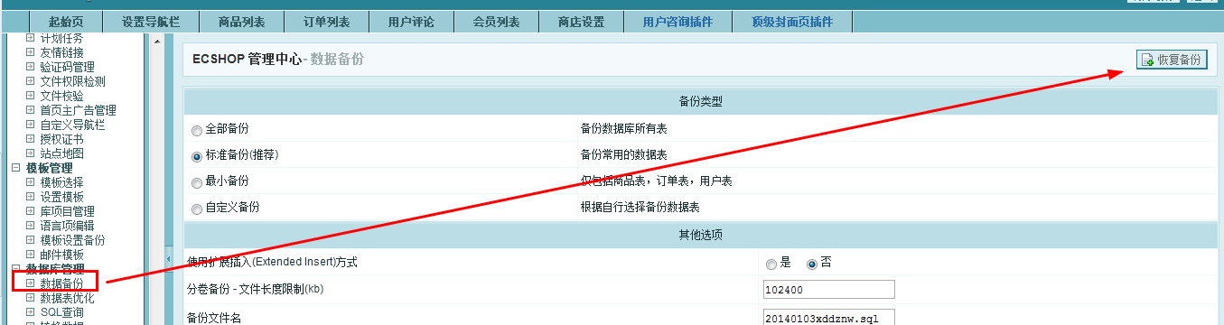

- 不同楼层小分类修改
直接在后台库项目管理里面，找到icat1.lbi——icat8lbi这八个库项目（1-8代表楼层）中的这句代码$GLOBALS['smarty']->assign('child_cat',get_hot_cat_tree(39, 3));
改数字，把39换成分类id即可。注意：这里的分类下没商品的话是不显示分类的。查看分类id的方法，请看本文档最后部分。
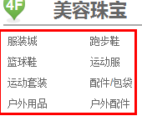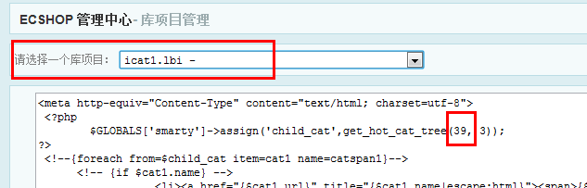

- 不同楼层中间的分类名修改
直接在模板文件夹下的index.dwt 文件里改汉字就行，改完直接在后台模板设置里，设置对应的分类。
一、找到模板文件夹下index.dwt文件
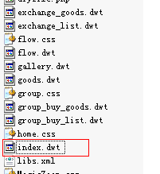
二，找到汉字，修改。
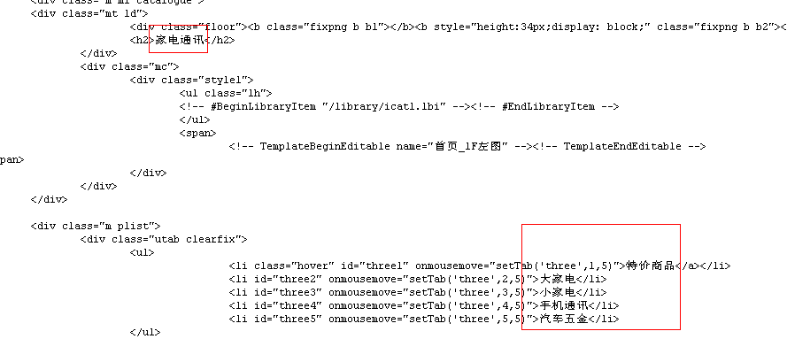
三、后台模板设置，设置对应的分类显示位置。
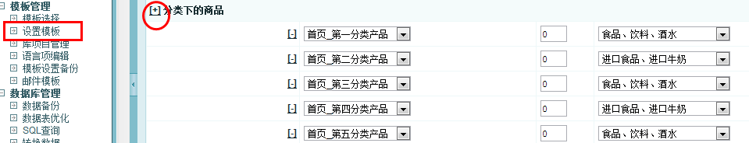
- 首页广告图片修改：
首页有些图片是自定义广告位，目前都是链接到向首页的。上传商品后，你可以后台进入广告列表，找到对应的广告，把广告图片按照尺寸替换成你想要图片，链接到要链接的商品网址即可。
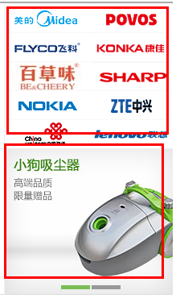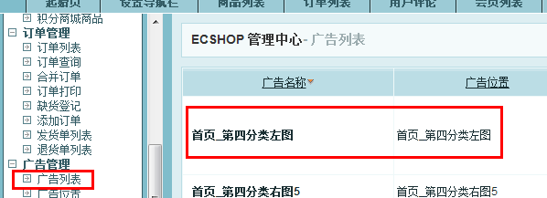
5,头部、底部修改
后台库项目管理里面 找到这三个库文件index_head.lbi page_head.lbi page_foot.lbi 修改里面的文字和连接即可。

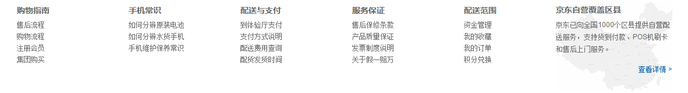

附录：ecshop分类id如何查看？
因为ecshop的模板在设置或者应用的时候需要查找某个分类的id，那么具体方法是怎么样的呢？
第一个方法
1，在后台 商品管理-商品分类
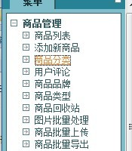
2.鼠标移动到某个分类上面，看底部任务栏的id数字变化
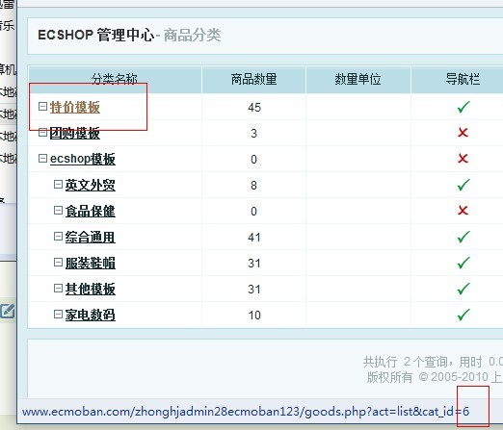

代表这个分类的id是“6”

